BỘ NÔNG NGHIỆP VÀ PHÁT TRIỂN NÔNG THÔN
TRƯỜNG ĐẠI HỌC THỦY LỢI

BÁO CÁO SINH HOẠT HỌC THUẬT

ỨNG DỤNG THUẬT TOÁN HỌC MÁY ĐỂ CẢI THIỆN HIỆU QUẢ CỦA HỆ THỐNG PHÁT HIỆN XÂM NHẬP

Họ tên báo cáo viên: TS. Võ Tá Hoàng
Bộ môn Mạng và An toàn Thông tin

Hà Nội, 06-2023

MỤC LỤC

DANH MỤC BẢNG 2
DANH MỤC HÌNH VẼ 2
Mở đầu 3
I. Giới thiệu 4
II. Thiết kế hệ thống và phương pháp 8
1. Thiết kế hệ thống 8
2. Trực quan hóa và tiền xử lý dữ liệu trong WEKA 10
3. Áp dụng các thuật toán học máy đối với tập dữ liệu CIC-IDS2017 12
III. Kết quả và đánh giá 13
IV. Kết luận và hướng phát triển 16
Tài liệu tham khảo 17

DANH MỤC BẢNG
Bảng 1: Tập dữ liệu CIC-IDS2017 sau khi đánh lại nhãn 10
Bảng 2: Confusion matrix khi áp dụng thuật toán Naive Bayes 14
Bảng 3: Confusion matrix khi áp dụng thuật toán Random Forest 14
Bảng 4: Confusion matrix khi áp dụng thuật toán Decision Tree 15

DANH MỤC HÌNH VẼ
Hình 1 : Kiến trúc mạng với hệ thống IDS 8
Hình 2: Tiền xử lý dữ liệu bằng công cụ WEKA 10
Hình 3: Trực quan hóa dữ liệu khi xét đặc trưng Flow duration đối với việc phân loại 7 lớp khác nhau 11
Hình 4: Trực quan hóa dữ liệu khi xét đặc trưng SYN Flag count đối với việc phân loại 7 lớp khác nhau 11
Hình 5: Phương pháp áp dụng học máy cho hệ thống phát hiện xâm nhập 12
Hình 6: Hiệu năng của 3 thuật toán Naive Bayes, Random Forest, Decision Tree (J48) dựa trên các độ đo khác nhau (TP, FP, Precision, Recall) 15

Mở đầu
An ninh mạng đang trở thành một chủ đề quan trọng trong kỷ nguyên của Internet và Công nghệ số. Một trong những yếu tố thách thức lớn nhất của an ninh mạng đó là sự xuất hiện liên tục của các rủi ro và lỗ hổng bảo mật mà thông qua đó các kẻ tấn công mạng sẽ tìm cách tấn công vào hệ thống của người dùng. Do đó, hệ thống phát hiện xâm nhập (Intrusion detection system – IDS) đóng vai trò quan trọng trong việc bảo vệ hệ thống và dữ liệu khỏi các các hoạt động xâm nhập và tấn công từ bên ngoài hoặc bên trong tổ chức. IDS giúp phát hiện sớm các hành vi xâm nhập và tấn công từ phía hacker hoặc người dùng độc hại. Khi một hoạt động xâm nhập được phát hiện, hệ thống IDS có thể cảnh báo người quản trị mạng để ngăn chặn hoặc đối phó kịp thời với hành vi độc hại trước khi gây ra thiệt hại nghiêm trọng. Hệ thống IDS giúp bảo vệ dữ liệu quan trọng và tài nguyên mạng của tổ chức khỏi việc truy cập trái phép, sửa đổi hoặc phá hủy. Bằng cách xác định và ngăn chặn các hành vi xâm nhập, IDS giúp đảm bảo tính bảo mật và toàn vẹn của hệ thống và dữ liệu; cung cấp khả năng giám sát và phân tích chi tiết về lưu lượng mạng và các sự kiện xảy ra trên hệ thống. Điều này giúp người quản trị mạng hiểu rõ hơn về các mô hình hoạt động của mạng, nhận diện các mẫu tấn công mới và cải thiện quy trình bảo mật; giúp phát hiện các vi phạm bảo mật, cung cấp thông tin cần thiết để xác minh tuân thủ và tạo ra các báo cáo phù hợp. Có thể thấy để đáp ứng được sự phức tạp và đa dạng của các mối đe dọa, hệ thống phát hiện xâm nhập (IDS) đóng vai trò quan trọng. Tuy nhiên, với sự phát triển nhanh chóng của trí tuệ nhân tạo và học máy, IDS đã tiến xa hơn và sử dụng các thuật toán học máy để cải thiện khả năng phát hiện và phản ứng đối với các mối đe dọa. Bằng việc ứng dụng các thuật toán học máy, hệ thống phát hiện xâm nhập IDS đã trở thành một công cụ mạnh mẽ trong việc bảo vệ các hệ thống và dữ liệu khỏi những cuộc tấn công ngày càng tinh vi và phức tạp hơn. Báo cáo này sẽ nghiên cứu cách mà hệ thống phát hiện xâm nhập sử dụng thuật toán học máy mang lại lợi ích vượt trội và đóng góp tích cực cho lĩnh vực bảo mật mạng

Giới thiệu
An ninh mạng đã trở thành mối quan tâm hàng đầu trong thế giới ngày càng kết nối của chúng ta. Với việc sử dụng rộng rãi công nghệ và sự gia tăng của thông tin kỹ thuật số, việc bảo vệ dữ liệu, hệ thống và mạng của chúng ta khỏi các cuộc tấn công độc hại đã trở thành một ưu tiên quan trọng. Lĩnh vực an ninh mạng tập trung vào việc bảo vệ máy tính, máy chủ, thiết bị di động, mạng và dữ liệu khỏi bị truy cập trái phép, trộm cắp, hư hỏng hoặc gián đoạn.
Bối cảnh kỹ thuật số đầy rẫy các mối đe dọa, từ các dạng phần mềm độc hại phổ biến, chẳng hạn như vi-rút và mã độc tống tiền, đến các kỹ thuật xâm nhập tinh vi được sử dụng bởi tội phạm mạng, các tác nhân được các chính phủ hoặc các nhóm khủng bố hỗ trợ. Những mối đe dọa này có thể dẫn đến tổn thất tài chính, vi phạm quyền riêng tư, thiệt hại về uy tín và thậm chí là xâm phạm cơ sở hạ tầng quan trọng đối.
Mục tiêu của an ninh mạng là giảm thiểu rủi ro và ngăn chặn truy cập trái phép, vi phạm dữ liệu và gián đoạn dịch vụ. Nó bao gồm một loạt các quy trình áp dụng công nghệ và chiến lược, được thiết kế để đảm bảo tính bảo mật, tính toàn vẹn và tính sẵn có của thông tin và hệ thống.
Các yếu tố chính của an ninh mạng bao gồm:
- Đánh giá rủi ro: Xác định các lỗ hổng, mối đe dọa và rủi ro tiềm ẩn để đánh giá tình trạng bảo mật của các hệ thống và mạng của một tổ chức.
- Các biện pháp bảo mật: Thực hiện các biện pháp và kiểm soát bảo mật như tường lửa, mã hóa, kiểm soát truy cập và hệ thống phát hiện xâm nhập để bảo vệ chống truy cập trái phép và các hoạt động độc hại.
- Ứng phó sự cố: Thiết lập các giao thức và quy trình để phát hiện, ứng phó và khôi phục sau các sự cố bảo mật kịp thời và hiệu quả.
- Nhận thức về bảo mật: Giáo dục người dùng và nhân viên về các phương pháp hay nhất về an ninh mạng, bao gồm vệ sinh mật khẩu, nhận biết lừa đảo và thói quen duyệt web an toàn để ngăn chặn các cuộc tấn công kỹ thuật xã hội.
- An ninh mạng: Bảo vệ cơ sở hạ tầng mạng thông qua các cấu hình mạnh mẽ, cập nhật thường xuyên và giám sát để ngăn chặn truy cập trái phép và phát hiện mọi hoạt động đáng ngờ.
- Bảo mật ứng dụng: Thực hiện các thực hành mã hóa an toàn và tiến hành đánh giá lỗ hổng thường xuyên và kiểm tra thâm nhập để xác định và giải quyết các điểm yếu tiềm ẩn trong các ứng dụng phần mềm.
- Bảo vệ dữ liệu: Bảo vệ dữ liệu nhạy cảm thông qua mã hóa, kiểm soát truy cập và sao lưu thường xuyên để ngăn tiết lộ, thay đổi hoặc phá hủy trái phép.
- Tuân thủ và Quy định: Tuân thủ các quy định và tiêu chuẩn tuân thủ cụ thể của ngành để đảm bảo bảo vệ dữ liệu khách hàng và duy trì lòng tin của các bên liên quan.
Khi công nghệ tiếp tục phát triển, các chiến thuật mà những kẻ tấn công mạng sử dụng cũng vậy. Do đó, lĩnh vực an ninh mạng không ngừng phát triển với các hoạt động nghiên cứu, đổi mới và cộng tác không ngừng để luôn đi trước các mối đe dọa một bước. Cuối cùng, các biện pháp an ninh mạng hiệu quả là rất quan trọng đối với các tổ chức cũng như cá nhân để bảo vệ chống lại các rủi ro ngày càng gia tăng và đảm bảo một môi trường kỹ thuật số an toàn.
Hiện nay có nhiều loại tấn công mạng, và các hackers luôn tìm cách khai thác các lỗ hổng bảo mật để tấn công vào hệ thống của các nạn nhân. Điều quan trọng là luôn cảnh giác, triển khai các biện pháp bảo mật mạnh mẽ và thường xuyên cập nhật hệ thống để giảm thiểu rủi ro liên quan đến các mối đe dọa này. Dưới đây là một số loại hình tấn công mạng thường gặp:
- Phần mềm độc hại (Malware): Phần mềm độc hại, chẳng hạn như vi-rút, sâu máy tính (worm), Trojan, mã độc tống tiền (ransomeware) và phần mềm gián điệp (spyware) được thiết kế để phá vỡ, làm hỏng hoặc giành quyền truy cập trái phép vào hệ thống hoặc mạng máy tính.
- Lừa đảo (Phishing): Một hình thức lừa đảo qua mạng mà trong đó những kẻ tấn công mạo danh các thực thể hợp pháp để đánh lừa các cá nhân cung cấp thông tin nhạy cảm, chẳng hạn như mật khẩu, số thẻ tín dụng hoặc dữ liệu cá nhân.
- Từ chối dịch vụ phân tán (DDoS): Những kẻ tấn công sẽ đánh sập một trang web hoặc mạng mục tiêu với một lượng lớn lưu lượng truy cập, khiến người dùng không thể truy cập tới trang web đó.
- Man-in-the-Middle (MitM) Attack: Kẻ tấn công chặn và thay đổi giao tiếp giữa hai bên mà nạn nhân không biết, cho phép kẻ tấn công nghe lén, đánh cắp thông tin hoặc thay đổi dữ liệu.
- SQL Injection: Kẻ tấn công khai thác các lỗ hổng trong cơ sở dữ liệu của ứng dụng web bằng cách chèn các truy vấn SQL độc hại, có khả năng giành được quyền truy cập trái phép hoặc thay đổi dữ liệu.
- Cross-Site Scripting (XSS): Kẻ tấn công đưa các đoạn mã độc hại vào các trang web thông thường, sau đó thực thi trong trình duyệt của người dùng, cho phép kẻ tấn công đánh cắp thông tin quan trọng hoặc cài đặt phần mềm độc hại.
- Ransomware: Mã độc tống tiền mã hóa các tệp trên máy tính hoặc mạng của nạn nhân, yêu cầu thanh toán tiền chuộc để đổi lấy quyền truy cập vào dữ liệu được mã hóa.
- Tấn công mật khẩu: Các kỹ thuật như tấn công vét cạn (brute-force attacks), tấn công từ điển hoặc đoán mật khẩu để giành quyền truy cập trái phép vào tài khoản người dùng hoặc hệ thống.
- Nguy cơ từ nội bộ: Các cuộc tấn công hoặc vi phạm dữ liệu do các cá nhân trong tổ chức sử dụng sai quyền truy cập được ủy quyền của họ để xâm phạm bảo mật hoặc đánh cắp thông tin nhạy cảm.
- Advanced Persistent Threats (APT): tập hợp các quá trình hệ thống máy tính bí mật, liên tục, tinh vi, có mục tiêu được thực hiện bởi những kẻ tấn công có kỹ năng và được tài trợ bởi các đối thủ của nạn nhân, thường với một mục tiêu cụ thể, chẳng hạn như gián điệp hoặc phá hoại.
- Khai thác Zero-day: Các cuộc tấn công lợi dụng các lỗ hổng chưa biết trước đây trong phần mềm hoặc hệ thống trước khi chúng được vá lỗi.
- Kỹ thuật xã hội (social engineering): Thao túng tâm lý con người thông qua lừa dối, thuyết phục hoặc ép buộc để lừa các cá nhân tiết lộ thông tin quan trọng, nhạy cảm như tài khoản ngân hàng hoặc thực hiện các hành động xâm phạm an ninh mạng.
- Cryptojacking: Là một dạng tấn công mạng mới nổi lên liên quan đến sử dụng trái phép máy tính hoặc thiết bị của nạn nhân để khai thác tiền điện tử mà nạn nhân không hề hay biết, thường làm chậm hiệu suất hệ thống hoặc gây ra sự cố tiêu thụ điện năng.
Do các hình thức tấn công mạng ngày càng phổ biến và tinh vi, chúng ta cần liên tục cải tiến hệ thống IDS để có thể phát hiện nhanh chóng và chính xác các hoạt động xâm nhập trái phép và tấn công vào hệ thống cũng như dữ liệu của tổ chức, cá nhân. Hệ thống phát hiện xâm nhập (IDS) là một thành phần quan trọng của an ninh mạng giúp bảo vệ hệ thống máy tính và mạng khỏi truy cập trái phép, các hoạt động độc hại và vi phạm bảo mật tiềm ẩn. Chức năng chính của nó là phát hiện và ứng phó với hành vi đáng ngờ hoặc bất thường trong mạng hoặc hệ thống.
IDS có thể được phân loại thành IDS dựa trên chữ ký, IDS dựa trên sự bất thường và IDS lai. Các IDS dựa trên chữ ký được phát triển để phát hiện các cuộc tấn công đã biết mà các mẫu hoặc chữ ký đã được xác định trong hệ thống. Mặc dù các IDS dựa trên chữ ký thường đạt được hiệu suất cao trong các tác vụ phát hiện cuộc tấn công đã biết, nhưng chúng không thể phát hiện các cuộc tấn công mới hoặc tấn công zero-day do mẫu của chúng không xác định. Mặt khác, các IDS dựa trên sự bất thường được thiết kế để phát hiện các cuộc tấn công zeroday bằng cách phân biệt các cuộc tấn công chưa biết với các hoạt động bình thường được xác định trước. Tuy nhiên, hiệu suất của chúng trong việc phát hiện tấn công đã biết thường thấp hơn hiệu suất của các IDS dựa trên chữ ký. Các IDS lai được thiết kế để phát hiện cả các cuộc tấn công đã biết và chưa biết bằng cách tích hợp các IDS dựa trên chữ ký và các IDS dựa trên sự bất thường [1].
Do hạn chế của IDS dựa trên chữ ký trong việc phát hiện các cuộc tấn công mới hoặc tinh vi mà các quy tắc hay mẫu chưa được xác định rõ ràng nên báo cáo sẽ tập trung nghiên cứu đối với IDS dựa trên bất thường. Đối với các IDS dựa trên bất thường, các kỹ thuật học máy ngày càng được áp dụng để tăng cường khả năng phát hiện xâm nhập của nó. Học máy liên quan đến việc sử dụng các thuật toán cho phép các hệ thống học hỏi từ dữ liệu và đưa ra dự đoán hoặc quyết định mà không cần lập trình rõ ràng. Khi được áp dụng cho IDS, các thuật toán máy học có thể phân tích lưu lượng mạng, nhật ký hệ thống và các dữ liệu liên quan khác để xác định các mẫu, điểm bất thường hoặc chỉ báo của các cuộc tấn công tiềm ẩn.
Lợi ích của việc áp dụng học máy vào IDS bao gồm:
- Độ chính xác phát hiện được cải thiện: Các thuật toán học máy có thể phân tích lượng dữ liệu khổng lồ và xác định các mẫu mà các hệ thống dựa trên quy tắc có thể khó phát hiện. Hệ thống IDS áp dụng học máy có thể học hỏi từ dữ liệu lịch sử, thích ứng với các kỹ thuật tấn công đang phát triển và phát hiện các mối đe dọa mới hoặc chưa biết hiệu quả hơn.
- Phát hiện mối đe dọa theo thời gian thực: Các thuật toán học máy có thể xử lý dữ liệu theo thời gian thực, cho phép phát hiện và phản hồi nhanh chóng các mối đe dọa tiềm ẩn. Hệ thống có thể liên tục phân tích lưu lượng mạng, sự kiện hệ thống và hành vi của người dùng, xác định các điểm bất thường hoặc hoạt động đáng ngờ, có thể chỉ ra một cuộc tấn công đang diễn ra.
- Giảm các cảnh báo sai: Các hệ thống IDS truyền thống thường tạo ra các cảnh báo dương tính giả (tức là một hoạt động bình thường nhưng bị hệ thống nhận nhầm là một cuộc tấn công), dẫn đến cảnh báo mệt mỏi và giảm hiệu quả. Máy học có thể giúp giảm các thông tin sai lệch bằng cách xác định các kiểu hành vi bình thường và phân biệt chúng với các mối đe dọa thực sự.
- Phân tích hành vi: Các thuật toán học máy có thể tìm hiểu các mẫu hành vi bình thường của mạng hoặc người dùng và đưa ra cảnh báo khi xảy ra sai lệch. Phương pháp phân tích hành vi này có thể hiệu quả trong việc phát hiện các mối đe dọa nội bộ, nơi các cá nhân có thể khai thác các đặc quyền truy cập được phép.
- Khả năng mở rộng: Các thuật toán học máy có thể xử lý phân tích và xử lý dữ liệu quy mô lớn, do đó phù hợp với các tổ chức có cơ sở hạ tầng mạng rộng lớn và lưu lượng mạng lớn.
Tuy nhiên, có những thách thức liên quan đến việc áp dụng học máy vào IDS, bao gồm nhu cầu về dữ liệu đào tạo chất lượng, vấn đề overfitting và underfitting, khả năng diễn giải các quyết định của mô hình và nguy cơ xảy ra các cuộc tấn công đánh lừa các thuật toán học máy.
Để giải quyết những thách thức này, các phương pháp kết hợp kết hợp các kỹ thuật dựa trên quy tắc (đối với IDS dựa trên chữ ký) và học máy (đối với IDS dựa trên bất thường) thường được sử dụng, tận dụng điểm mạnh của cả hai phương pháp. Bằng cách kết hợp học máy, IDS có thể được nâng cao khả năng phát hiện và ứng phó với các mối đe dọa mạng phức tạp và đang phát triển. Nó cho phép phát hiện mối đe dọa chính xác và hiệu quả hơn, giảm thời gian phản hồi và giảm thiểu thiệt hại tiềm ẩn do các hoạt động độc hại gây ra. Tuy nhiên, báo cáo này bước đầu tập trung trình bày về phương pháp áp dụng thuật toán học máy cho IDS dựa trên bất thường. Đối với bài toán kết hợp hai loại IDS dựa trên chữ ký và IDS dựa trên bất thường để tạo một IDS lai có hiệu năng tối ưu sẽ được nghiên cứu và trình bày trong tương lai.
Mục tiêu chính của báo cáo này bao gồm:
- Khảo sát một số phương pháp áp dụng thuật toán học máy đối với hệ thống IDS dựa trên bất thường.
- So sánh độ chính xác và độ nhạy của các thuật toán máy học trong phát hiện xâm nhập.

Thiết kế hệ thống và phương pháp

Thiết kế hệ thống
Một hệ thống mạng cơ bản bao gồm các thiết bị mạng (Router, switch), các thiết bị đầu cuối (máy tính, máy chủ) và các thiết bị bảo vệ mạng (Firewall, IDS) như trong Hình 1. Hệ thống IDS sẽ được kết nối vào một cổng của switch để bắt các lưu lượng mạng đi qua nó. Bước đầu tiên để phát triển một hệ thống IDS ứng dụng thuật toán học máy là thu thập đủ lượng dữ liệu lưu lượng mạng ở cả trạng thái bình thường và trạng thái bất thường do các loại tấn công khác nhau gây ra. Dữ liệu có thể được thu thập bởi các công cụ bắt gói tin, nhưng chúng phải có các thuộc tính mạng phù hợp hoặc các tính năng mạng được đặt tên dành cho mục đích phát triển hệ thống IDS.
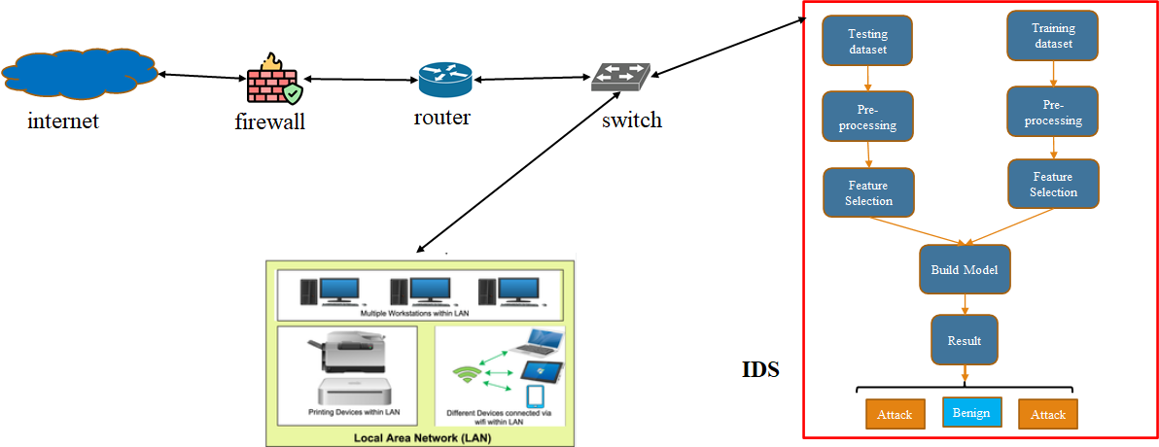
Hình 1 : Kiến trúc mạng với hệ thống IDS
Đối với học máy thì dữ liệu là tài nguyên rất quan trọng và cần thiết để có thể huấn luyện được mô hình tốt. Nếu thiếu bộ dữ liệu kiểm tra và xác thực đáng tin cậy, các phương pháp phát hiện xâm nhập dựa trên bất thường sẽ không thể đạt được hiệu suất và độ chính xác cao. Do đó, đối với bài toán phát hiện tấn công mạng dựa trên bất thường, tác giả của báo cáo này đã khảo sát và tìm hiểu về các tập dữ liệu mạng phù hợp, và đã lựa chọn tập dữ liệu CIC-IDS2017 làm tập dữ liệu huấn luyện và kiểm tra hiệu suất của các thuật toán học máy cho bài toán đã đặt ra [2,3].
Bộ dữ liệu CICIDS2017 chứa các hoạt động thông thường và các cuộc tấn công phổ biến nhất, giống với dữ liệu thực trong thế giới thực (PCAP-packet capture). Tập dữ liệu này cũng bao gồm các kết quả phân tích lưu lượng mạng bằng công cụ CIFlowMeter với các luồng được gắn nhãn dựa trên mốc thời gian, IP nguồn và đích, cổng nguồn và cổng đích, các giao thức và tấn công (tệp CSV) [2].
Nhóm tác giả của bộ dữ liệu này nói rằng ưu tiên hàng đầu của họ khi xây dựng bộ dữ liệu này là tạo ra lưu lượng truy cập thực tế. Đối với bộ dữ liệu này, tác giả đã xây dựng hành vi trừu tượng của 25 người dùng dựa trên các giao thức HTTP, HTTPS, FTP, SSH và email.
Thời gian thu thập dữ liệu bắt đầu lúc 9 giờ sáng, thứ hai, ngày 3 tháng 7 năm 2017 và kết thúc lúc 5 giờ chiều ngày thứ Sáu, ngày 7 tháng 7 năm 2017, tổng cộng là 5 ngày. Thứ hai là ngày bình thường và chỉ bao gồm lưu lượng truy cập bình thường. Các cuộc tấn công được thực hiện bao gồm Brute Force FTP, Brute Force SSH, DoS, Heartbleed, Web Attack, Infection, Botnet và DDoS. Các cuộc tấn công này đã được xử lý vào cả buổi sáng và buổi chiều vào các ngày thứ Ba, thứ Tư, thứ Năm và thứ Sáu.
Trong nghiên cứu đánh giá tập dữ liệu gần đây của Gharib và cộng sự [4], các tác giả đã xác định 11 tiêu chí cần thiết để xây dựng tập dữ liệu điểm chuẩn đáng tin cậy. Dưới đây là một số mô tả ngắn đối với các tiêu chí này:
- Cấu hình mạng hoàn chỉnh: Một cấu trúc liên kết mạng hoàn chỉnh bao gồm Modem, Tường lửa, Bộ chuyển mạch, Bộ định tuyến và sự hiện diện của nhiều hệ điều hành như Windows, Ubuntu và Mac OS X.
- Lưu lượng truy cập hoàn chỉnh: Bằng cách có một trung gian lưu lại hồ sơ người dùng và 12 máy khác nhau trong Mạng nạn nhân và các cuộc tấn công thực sự từ Mạng tấn công.
- Bộ dữ liệu được dán nhãn: Lưu lại và hiển thị các nhãn của các hoạt động lành tính và tấn công cho mỗi ngày. Ngoài ra, các chi tiết về thời gian tấn công sẽ được công bố trên tài liệu của tập dữ liệu [2].
- Tương tác hoàn chỉnh: hệ thống mô phỏng khai thác lưu lượng cả bên trong các mạng và giữa các mạng LAN nội bộ bằng cách có hai mạng khác nhau và cả kết nối Internet.
- Ghi lại toàn bộ: Bởi vì hệ thống mô phỏng sử dụng cổng gương (mirror port – ghi lại chính xác các thông tin đi qua), chẳng hạn như hệ thống khai thác, tất cả các giao dịch đã được capture và ghi lại trên máy chủ lưu trữ.
- Giao thức khả dụng: Cung cấp tất cả các giao thức phổ biến hiện có, chẳng hạn như giao thức HTTP, HTTPS, FTP, SSH và email.
- Tính đa dạng của Tấn công: Bao gồm các cuộc tấn công phổ biến nhất dựa trên báo cáo của McAfee đưa ra vào năm 2016, như tấn công dựa trên Web, tấn công Brute force, DoS, DDoS, tấn công xâm nhập, Heart-bleed, Bot và Scan đều được đề cập trong bộ dữ liệu này.
- Tính không đồng nhất: Capture lưu lượng mạng từ Switch chính và lấy thông tin trên bộ nhớ cũng như các cuộc gọi hệ thống từ tất cả các máy nạn nhân, trong quá trình thực hiện cuộc tấn công.
- Tập đặc trưng: Đã trích xuất hơn 80 đặc trưng từ lưu lượng mạng được sinh ra và ghi lại bởi công cụ CITFlowMeter, sau đó lưu trữ tập dữ liệu mạng dưới dạng tệp CSV.
Tập dữ liệu CIC-IDS2017 [2,5] sau khi được đánh lại nhãn để đảm bảo tính cân bằng giữa các lớp bao gồm các lớp như sau:
Bảng 1: Tập dữ liệu CIC-IDS2017 sau khi đánh lại nhãn
STT | Nhãn | Số lượng mẫu
1 | Benign (Lành tính) | 22731
2 | DDOS | 19035
3 | PortScan | 7946
4 | Bot | 1966
5 | Infiltration | 36
6 | Web Attack | 2180
7 | Brute force | 2767

Trực quan hóa và tiền xử lý dữ liệu trong WEKA
Công cụ WEKA được sử dụng để trực quan hóa và tiền xử lý dữ liệu, đồng thời được dùng để chạy thử nghiệm các thuật toán học máy nhằm đánh giá hiệu quả của hệ thống phát hiện xâm nhập IDS. Trong khuôn khổ của báo cáo này, việc tiền xử lý dữ liệu đang được thực hiện bằng một cách đơn giản là sau khi trực quan hóa dữ liệu, những đặc trưng mạng nào cho thấy khả năng phân biệt tốt giữa các lớp sẽ được giữ lại làm đặc trưng chính và đưa vào bộ phân lớp học máy ở công đoạn sau đó.
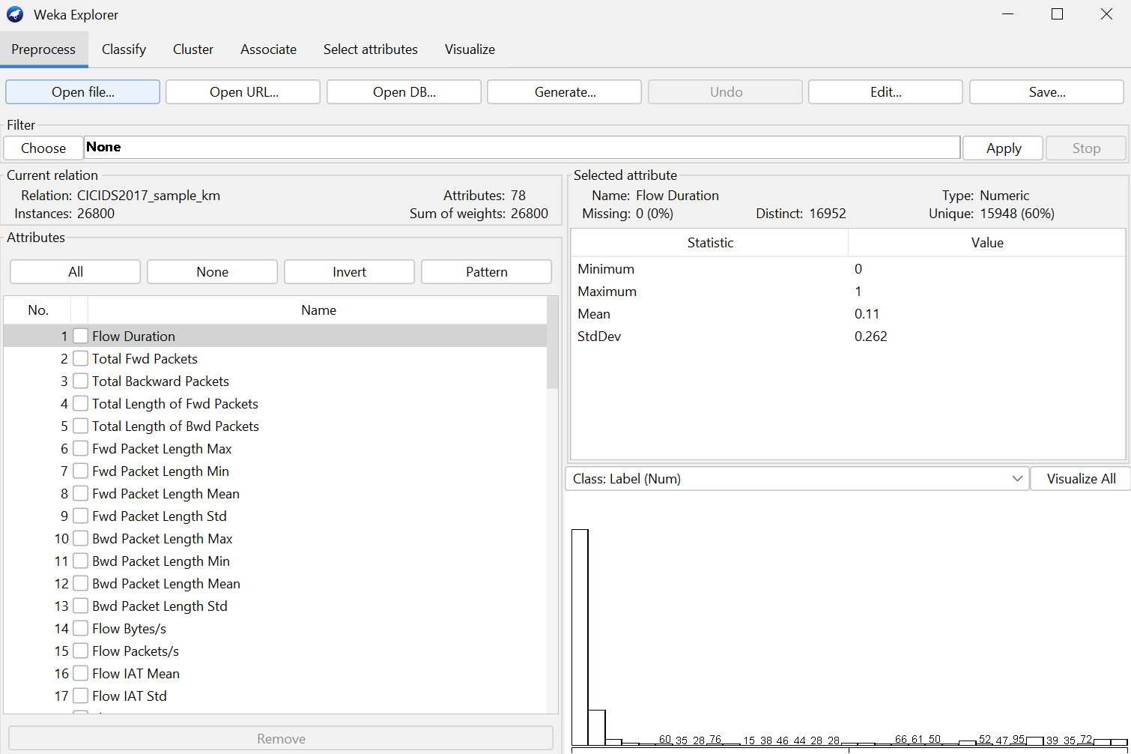
Hình 2: Tiền xử lý dữ liệu bằng công cụ WEKA
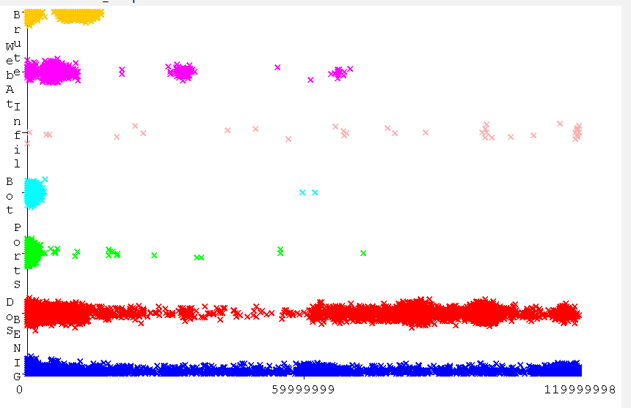
Hình 3: Trực quan hóa dữ liệu khi xét đặc trưng Flow duration đối với việc phân loại 7 lớp khác nhau

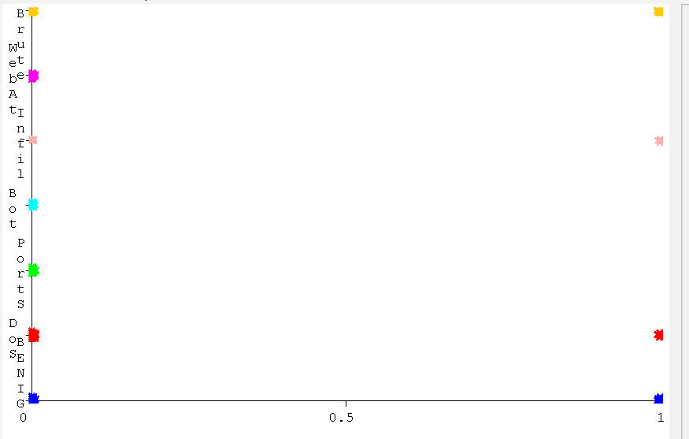
Hình 4: Trực quan hóa dữ liệu khi xét đặc trưng SYN Flag count đối với việc phân loại 7 lớp khác nhau
Hình 3 mô tả hình ảnh trực quan hóa dữ liệu khi xét đặc trưng Flow duration đối với việc phân loại 7 lớp khác nhau, và có thể thấy là đặc trưng này có giá trị cao trong việc phân lớp. Trong khi đó Hình 4 mô tả hình ảnh trực quan hóa dữ liệu khi xét đặc trưng SYN Flag count đối với việc phân loại 7 lớp khác nhau, và thấy rằng đặc trưng này có thể được loại bỏ mà không làm giảm hiệu quả của bộ phân lớp.

Áp dụng các thuật toán học máy đối với tập dữ liệu CIC-IDS2017

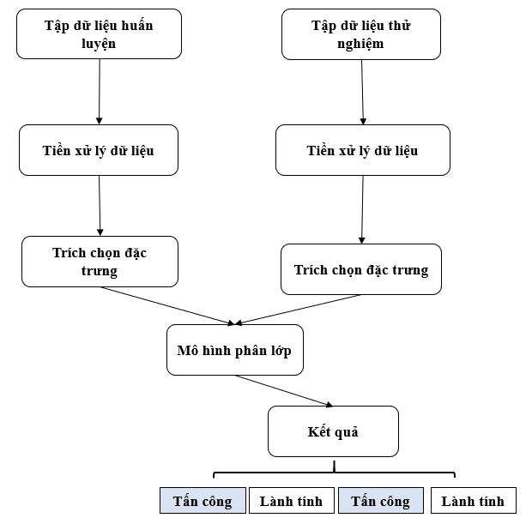
Hình 5: Phương pháp áp dụng học máy cho hệ thống phát hiện xâm nhập

Phương pháp chung của học máy đối với các bài toán phân lớp được mô tả trong Hình 5. Sau khi tiền xử lý dữ liệu và trích chọn đặc trưng phù hợp, mô hình phân lớp được huấn luyện bằng cách áp dụng các thuật toán học máy [6]. Báo cáo này tập trung thử nghiệm và đánh giá hiệu năng của phát hiện xâm nhập đối với 3 thuật toán học máy là Random forest, Decision Tree J48 và Naive Bayes. Từ đây, khi các lưu lượng mạng đi qua IDS sẽ được đưa vào mô hình phân lớp để kiểm tra xem lưu lượng nào lành tính (lưu lượng bình thường) và lưu lượng nào có khả năng là tấn công (lưu lượng bất thường), sau đó đưa ra thông báo cho người quản trị mạng được biết và có phương án xử lý.

Kết quả và đánh giá
Đầu tiên, chúng ta sẽ tìm hiểu về các tiêu chí đánh giá đối với một hệ thống IDS sử dụng học máy. Trong ngữ cảnh của hệ thống phát hiện xâm nhập (IDS), TP, FP, TN và FN là các thuật ngữ được sử dụng để đánh giá hiệu suất của hệ thống trong việc phát hiện và phân loại xâm nhập. Các thuật ngữ này là viết tắt của True positive (TP), False Positive (FP), True negative (TN) và False Negative (FN).
True Positives (TP): Đề cập đến các trường hợp mà IDS xác định chính xác và phân loại một hoạt động là tấn công xâm nhập.
False Positive (FP): Đề cập đến các trường hợp mà IDS xác định không chính xác, đó là một hoạt động lành tính thông thường bị IDS xác định là một hoạt động xâm nhập.
True negative (TN): TN đề cập đến các trường hợp mà IDS xác định và phân loại chính xác một hoạt động lành tính.
False Negative (FN): FN đề cập đến các trường hợp mà IDS không phát hiện được một xâm nhập thực sự, và phân loại nó là một hoạt động lành tính. Tình huống này cực kỳ nguy hiểm vì hệ thống sẽ cho phép một tấn công xâm nhập được đi qua vào vào hệ thống mạng của nạn nhân.
Bốn thuật ngữ này thường được sử dụng để tính toán các chỉ số hiệu suất như Accuracy, Precision, Recall và F1 score, cung cấp thông tin chi tiết về hiệu quả của IDS trong việc xác định và phân loại chính xác các hành vi xâm nhập đồng thời giảm thiểu phát hiện sai.
Accuracy = (TP + TN) / (TP + FP + TN + FN)
Precision = TP / (TP + FP)
Recall (còn được gọi là Tỷ lệ tích cực hoặc Độ nhạy thực sự) = TP / (TP + FN)
F1 score = 2 * (Chính xác * Nhớ lại) / (Chính xác + Nhớ lại)
Báo cáo này tập trung vào 2 độ đo là Precision và Recall.
Bảng 2, Bảng 3, Bảng 4 là các kết quả confusion matrix khi áp dụng 3 thuật toán học máy đã đề xuất đối với tập dữ liệu mạng CIC-IDS2017. Có thể thấy rằng đối với các lớp Benign, DOS, Bot, Web attack thì thuật toán Naive Bayes cho kết quả kém hơn hẳn so với thuật toán Random forest và Decision Tree. Tuy nhiên, 3 thuật toán trên mang lại hiệu quả khá tương đương đối với các lớp Port Scan và Bruteforce. Do lớp Infiltration có số lượng mẫu thử nghiệm quá ít (chỉ 1 mẫu) nên chúng ta không đánh giá trong báo cáo này.
Bảng 2: Confusion matrix khi áp dụng thuật toán Naive Bayes
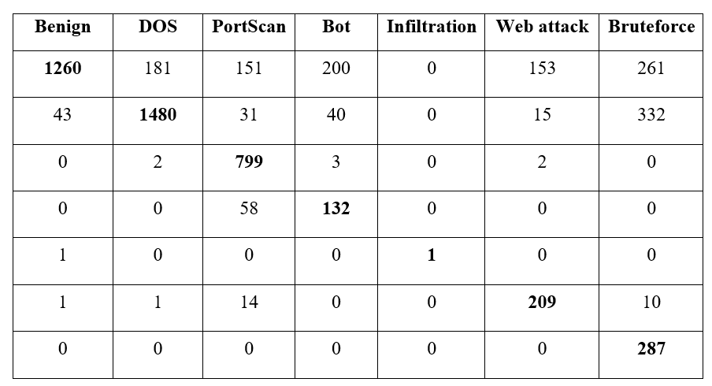
Bảng 3: Confusion matrix khi áp dụng thuật toán Random Forest
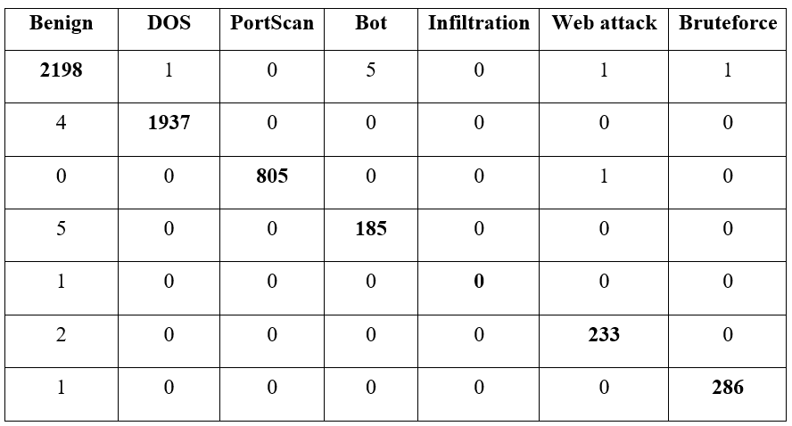

Bảng 4: Confusion matrix khi áp dụng thuật toán Decision Tree
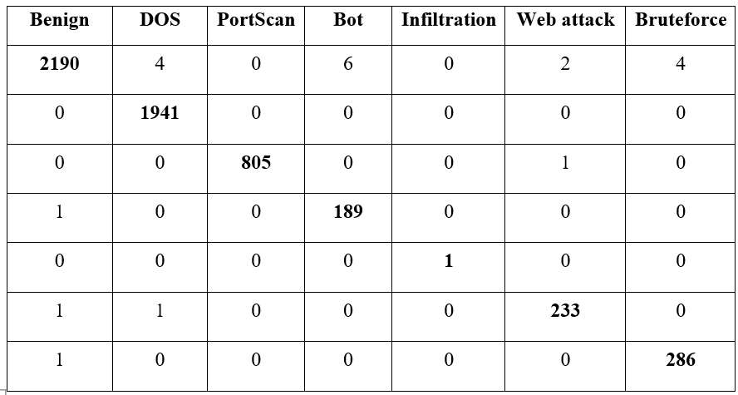
Chúng ta có thể quan sát và phân tích tổng thể sự chênh lệch hiệu năng giữa 3 thuật toán học máy đã nêu đối với bài toán phát hiện xâm nhập trên Hình 6. Nhìn chung hai thuật toán Random forest và Decision tree J48 đạt được hiệu năng tương đương, còn thuật toán Naive Bayes cho kết quả kém hơn trong việc phát hiện xâm nhập trên tập CIC-IDS2017.
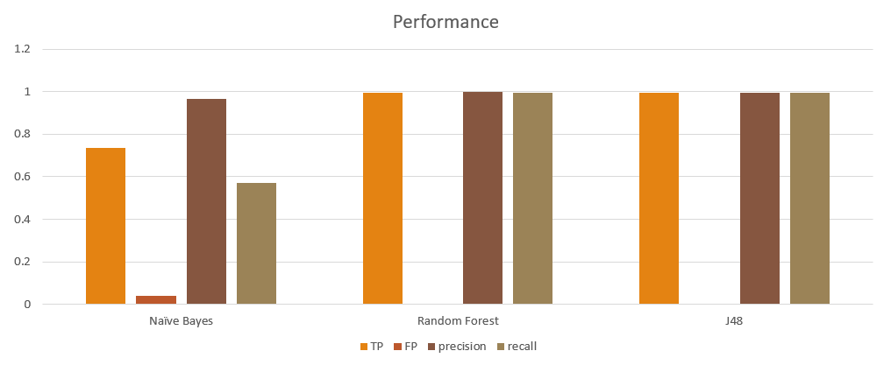
Hình 6: Hiệu năng của 3 thuật toán Naive Bayes, Random Forest, Decision Tree (J48) dựa trên các độ đo khác nhau (TP, FP, Precision, Recall)

Kết luận và hướng phát triển
Báo cáo này đã giới thiệu và trình bày về một số khái niệm của An ninh mạng và đi chi tiết vào hệ thống phát hiện xâm nhập (IDS), các loại IDS và phương pháp áp dụng thuật toán học máy để cải thiện hiệu suất của IDS, bên cạnh đó là nghiên cứu tập dữ liệu mạng CICIDS2017 để huấn luyện và thử nghiệm các mô hình phân lớp trong phát hiện xâm nhập mạng. Báo cáo cũng sử dụng công cụ WEKA để thử nghiệm các thuật toán máy học khác nhau trên bộ dữ liệu mạng được gọi là CICIDS2017. Mục tiêu là nâng cao hiệu suất của IDS trong việc phát hiện và giảm thiểu các cuộc xâm nhập và tấn công tiềm tàng. Báo cáo đã so sánh kết quả của các thuật toán học máy khác nhau, cụ thể là Random forest, Decision tree và Naïve Bayes. Sau khi thử nghiệm và phân tích, ta thấy rằng cả thuật toán Random forest, Decision tree đều mang lại hiệu suất vượt trội so với Naïve Bayes về độ chính xác và tỷ lệ recall. Các thuật toán này đã thể hiện khả năng cao hơn để xác định và phân loại các xâm nhập tiềm ẩn một cách chính xác, do đó nâng cao hiệu quả tổng thể của IDS.
Để trình bày những phát hiện xem đặc trưng nào có tính quyết định đối với phân loại các lớp một cách toàn diện và dễ hiểu, báo cáo đã sử dụng các kỹ thuật trực quan hóa dữ liệu. Bằng cách trực quan hóa tập dữ liệu và kết quả của các thuật toán máy học, chúng ta có thể định dạng lại dữ liệu theo cách hiệu quả nhất có thể. Cách tiếp cận này tạo điều kiện cho việc trình bày kết quả rõ ràng và ngắn gọn và giúp được thông tin chi tiết có giá trị để lựa chọn đặc trưng mạng phù hợp với bài toán phát hiện xâm nhập mạng đang xét.
Việc áp dụng các thuật toán học máy trong triển khai IDS trên bộ dữ liệu CICIDS2017 đã cho thấy hiệu suất cao. Tuy nhiên, nghiên cứu trong báo cáo này vẫn còn chưa thử nghiệm đối với nhiều thuật toán học máy khác, cũng như chưa thử nghiệm đối với các tập dữ liệu mới khác để có thể đánh giá hiệu suất một cách toàn diện hơn. Nhìn chung, hiệu suất được cải thiện của các thuật toán Random forest và Decision tree, so với Naïve Bayes.
Các nghiên cứu tiếp theo sẽ đi sâu vào phân tích chi tiết tập dữ liệu và đề xuất giải pháp trích chọn đặc trưng hiệu quả cho bài toán phân loại các hình thức tấn công xâm nhập mạng và các hoạt động thông thường. Bên cạnh đó, việc áp dụng các thuật toán học sâu cũng sẽ được cân nhắc và thử nghiệm để nâng cao hiệu quả cho hệ thống IDS.

Tài liệu tham khảo
[1] Li Yang, Abdallah Shami, IDS-ML: An open source code for Intrusion Detection System development using Machine Learning, Software Impacts, Volume 14, 2022, https://doi.org/10.1016/j.simpa.2022.100446.
[2] Panigrahi, Ranjit & Borah, Samarjeet. (2018). A detailed analysis of CICIDS2017 dataset for designing Intrusion Detection Systems. International Jurnal of Engineering & Technology. 7. 479-482.
[3] https://www.unb.ca/cic/datasets/ids-2017.html
[4] A. Gharib, I. Sharafaldin, A. H. Lashkari and A. A. Ghorbani, "An Evaluation Framework for Intrusion Detection Dataset," 2016 International Conference on Information Science and Security (ICISS), Pattaya, Thailand, 2016, pp. 1-6, doi: 10.1109/ICISSEC.2016.7885840.
[5] Iman Sharafaldin, Arash Habibi Lashkari, and Ali A. Ghorbani, “Toward Generating a New Intrusion Detection Dataset and Intrusion Traffic Characterization”, 4th International Conference on Information Systems Security and Privacy (ICISSP), Purtogal, January 2018
[6] Aslansefat, K., Sorokos, I., Whiting, D., Tavakoli Kolagari, R., Papadopoulos, Y. (2020). SafeML: Safety Monitoring of Machine Learning Classifiers Through Statistical Difference Measures. In: Zeller, M., Höfig, K. (eds) Model-Based Safety and Assessment. IMBSA 2020. Lecture Notes in Computer Science(), vol 12297. Springer, Cham. https://doi.org/10.1007/978-3-030-58920-2_13

